|  |  |  |  |  |  |
| --- | --- | --- | --- | --- | --- |
|  | | **작성자** | 2022180041 최재혁 2022180003 김도엽 2020184005 김나현 | **팀명** | zl존졸작전사 |
| **주차** | **3** | **기간** | **2025.02.03 ~ 2025.02.10** | **지도교수** | **정 내 훈**(서명) |
| **이번주 한일** | **최재혁: 네비게이션 메쉬 생성 및 Export / Import 자동화 스크립트**  **김도엽: DXC 컴파일러 전환 및 그래픽스 파이프라인 디버깅 툴 도입**  **김나현: heightmap 수정, 환경 에셋 배치** | | | | |

**<상세 수행내용>**

김나현

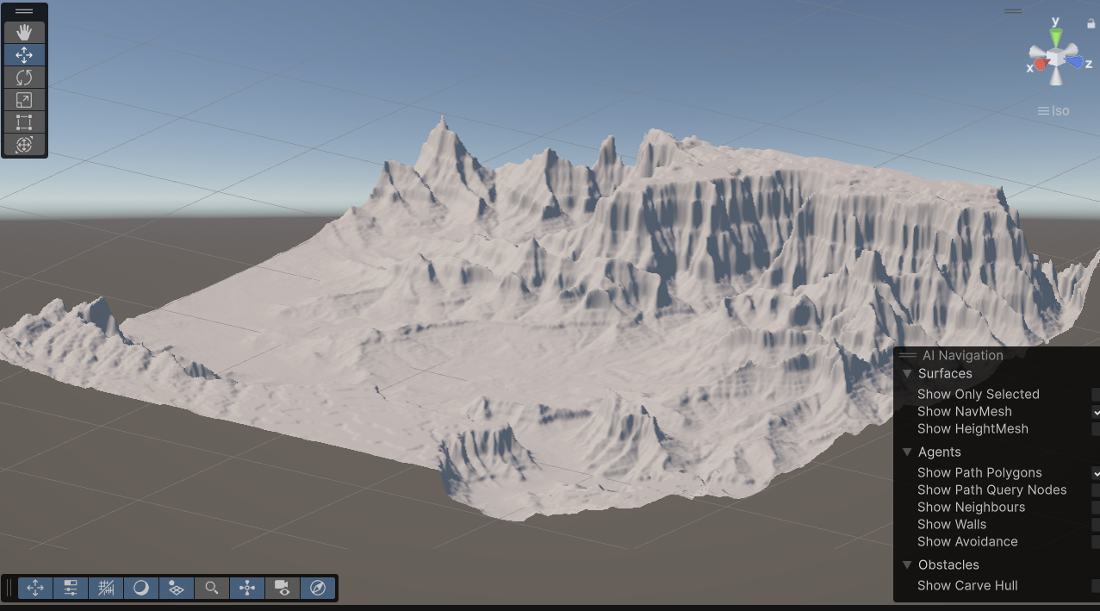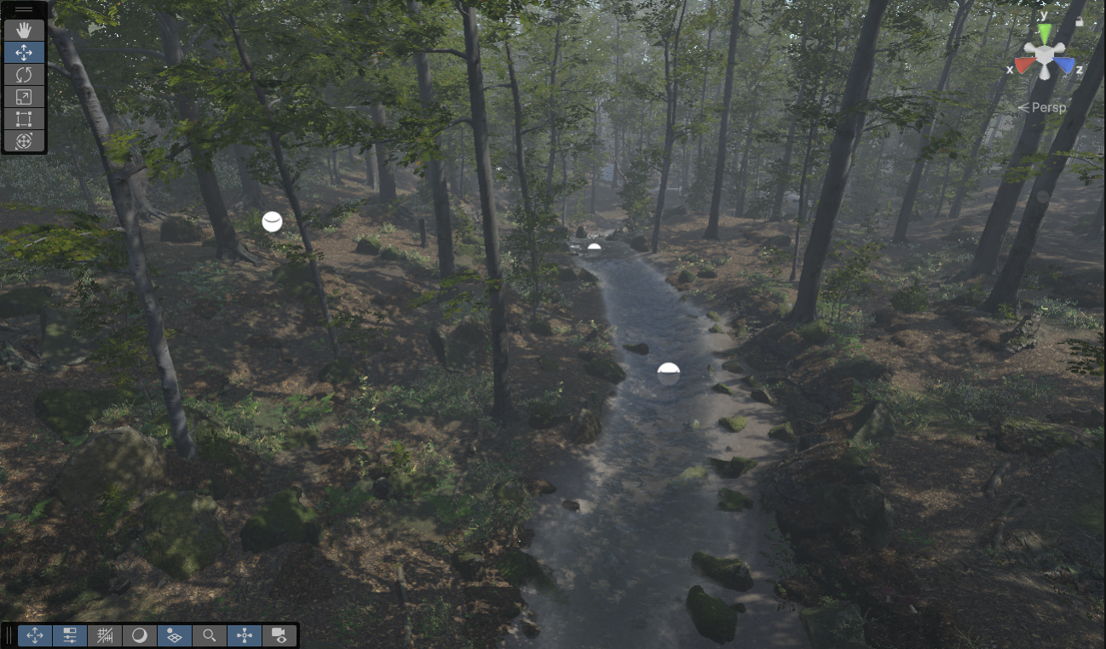

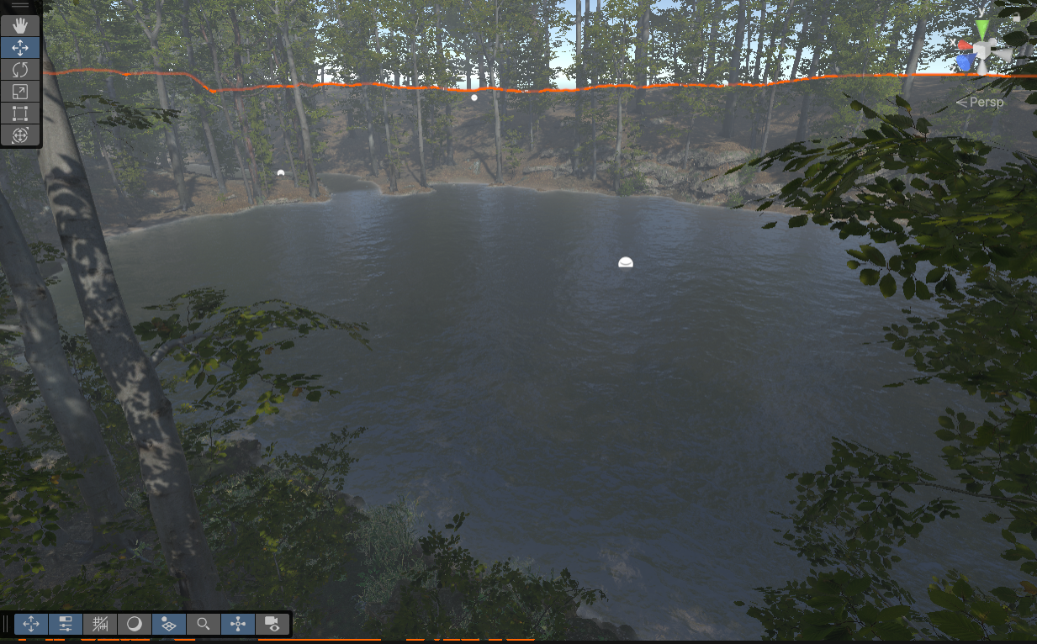

Heightmap 세부조정 및 환경 에셋 배치 작업중

김도엽:  
기존의 Legacy HLSL Compiler 을 대신하여 DXC (DirectX Compiler) 라이브러리 적용, 쉐이더 모델 6.0 전환.

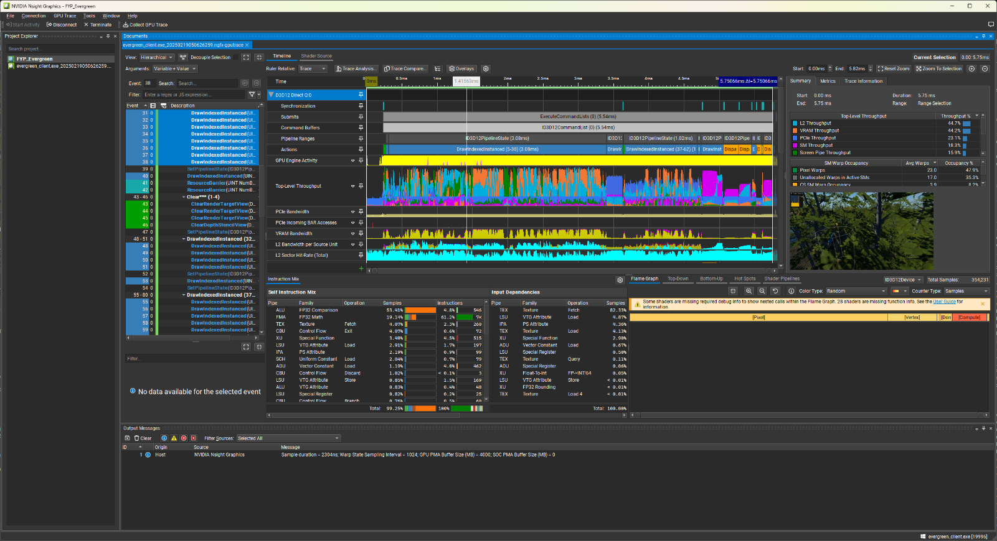

디버그 모드로 빌드 시 각 HLSL 오브젝트에 디버그 심볼을 추가하여 그래픽스 파이프라인 디버깅 툴 **(Nsight Graphics, RenderDoc)**에서 프레임 정보를 볼 수 있게 함.

최재혁:

네비게이션 메쉬 생성 및 Export / Import 자동화 스크립트

리소스 폴더에 파일만 바꿔주면 그 어떤 코드의 수정 없이, 바로 새 지형 적용 가능

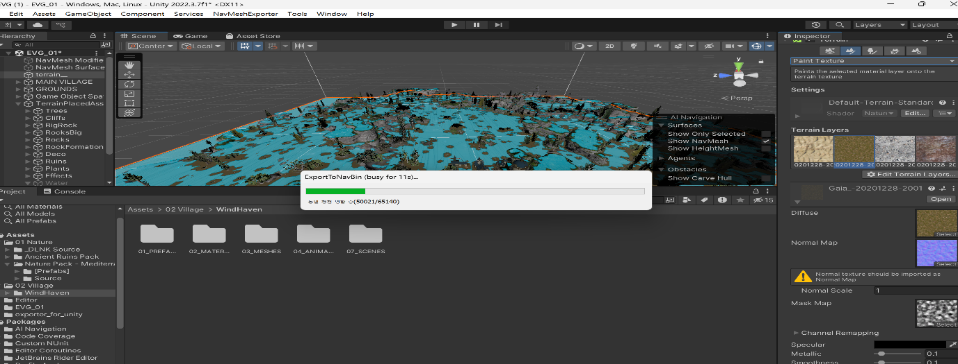

|  |  |  |  |
| --- | --- | --- | --- |
| **문제점 정리** | 네비게이션메쉬 정확도에 문제가있음 | **해결 방안** | 헤이트맵과 같이 사용 |
| **다음 주차** | **5** | **다음 기간** | **2025.02.10 ~ 2025.02.17** |
| **다음주 할 일** | 네비게이션 정확도, 헤이트 맵, 장애물 | | |
| **지도교수**  **Comment** |  | | |